波司登：企业微信整体解决方案
广 告 主：波司登
所属行业：鞋服
执行时间：2020.08-至今
参选类别：数字媒体整合类
营销背景
1、企业总部——缺少数据赋能载体；无法对B端运营全程把控；面对千万级C端客户，无法了解C端在B端的运营场景
2、B端(业务团队/销售团队/经销商)——团队自行管理；开展业务缺少引导；运营策略无数据支撑
3、B端&C端——联系需要后勤团队协助；缺少对执行人员的监控；运营能力层次不齐，体验不好
4、C端顾客——运营场景冗余；无法接触到更精确的触达；与BA是“最熟悉的陌生人”
营销目标
- 提升集团对导购的把控力，提高门店导购能动性；
- 运营私域，增强与客户粘性，提高成单率和复购率。
策略与创意
- 群裂变、群托管
- 任务前端作战中心
1、用户角色：加盟商/店长；
2、目标下发：目标分解/查看；
3、任务执行：任务列表/任务执行/任务提醒/进度查询；
4、完成激励：完成度/任务达成/任务排名/报表查看
- 任务后端指挥中心
1、目标管理：目标设置/下发/提醒/比对；
2、任务管理：任务创建/监控；
3、审核管理：任务审核/目标审核
执行过程/媒体表现
—、社群工具
群裂变、群托管
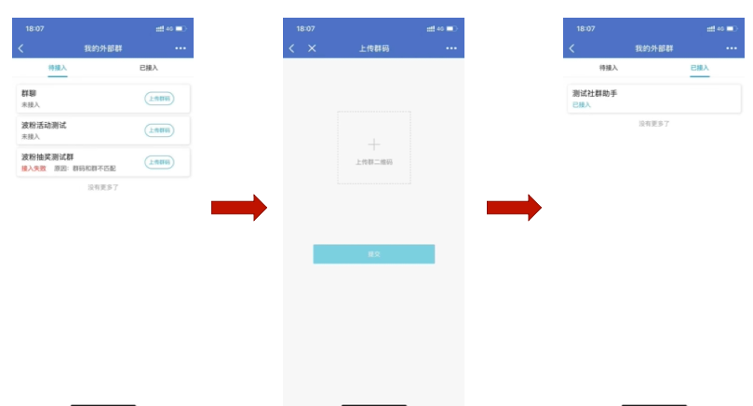
二、任务前端：
1.用户角色：加盟商/店长；
2.目标下发：目标分解/查看；
3.任务执行：任务列表/任务执行/任务提醒/进度查询；
4.完成激励：完成度/任务达成/任务排名/报表查看
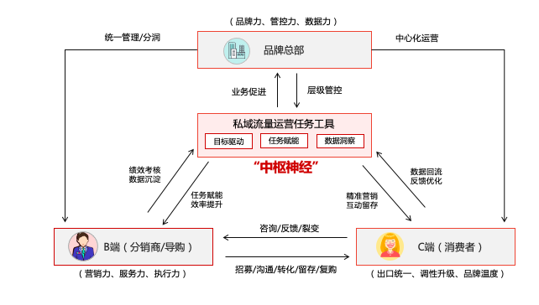
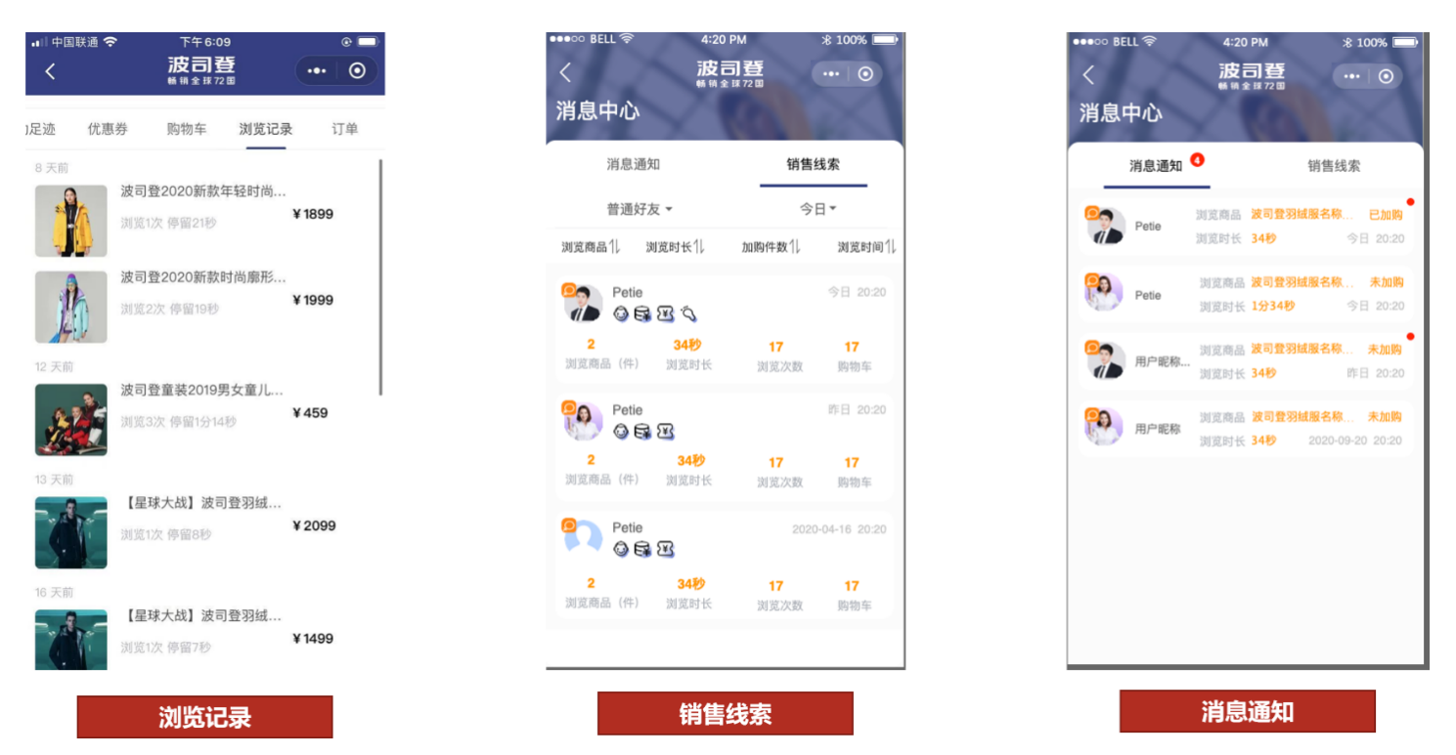

三、任务后端
1、目标管理：目标设置/下发/提醒/比对；
2、任务管理：任务创建/监控；
3、审核管理：任务审核/目标审核。
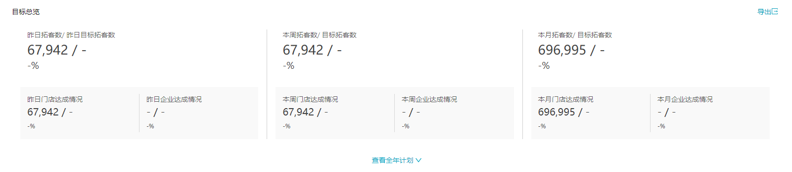

营销效果与市场反馈
基于群脉SCRM平台数字化运营以及高并发能力, 截至1月11日，整体社群数量2,818，群用户数61,819，每日平均群消息数7,034，活跃率0.05%。接入群数量124，群用户数7,349 ，每日平均群消息数857，活跃率4.69%，有效帮助波司登拉近与消费者的距离,增强品牌好感度,增加消费者粘性。
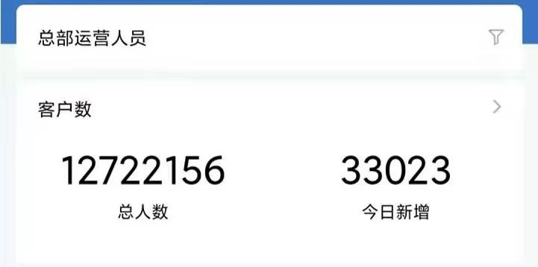

- 提交要求
请同时提交本案的品牌广告主logo，参赛公司logo（多个作品只提交一次即可），AI及JPG格式各一，如有特殊使用说明，请备注。

